# **Chapitre 2**

# **Modification de la représentation du climat régional par les interactions des échelles dans un « two-way nesting » modèle**

Sommaire

**2.1 Introduction** 2

**2.2 Configuration du système d’imbrication** 4

**2.3 Modification du climat régional par la boucle d’interaction « région – globe – région » du two-way nesting modèle** 5

2.3.1 Géopotentiel à 500 hPa au RCM 5

2.3.2 Température à 2 mètre au RCM 7

**2.4 Décomposition en structures spatiales sur les deux systèmes d’imbrication** 9

2.4.1 Géopotentiel à 500 hPa 9

2.4.2 Température à 2 mètres 10

**2.5 Synthèse du chapitre** 12

Table de figures 14

Bibliographie 15

## **2.1 Introduction**

Un modèle régional du climat (RCM), est utilisé pour décrire plus précisément les processus physiques à l’échelle régionale, par un raffinement de maille. Le RCM est piloté, sur une zone limitée, par le modèle global (GCM) qui a une maille plus lâche. Ce système d’imbrication est souvent réalisé dans un sens unique du GCM vers le RCM (one-way nesting, OWN) *(Giorgi, 2010 ; Rummukainen, 2010 ; Richard et al., 2012,* ***Figure 2.2****).*

Cette méthode classique de communication entre le GCM et le RCM a en effet une reproduction incomplète des informations du GCM, avec une incohérence aux bords et une modification interne sur les différentes échelles spatiales et temporelles *(Somot, 2012)*. Il est clair que l’approche d’one-way nesting est une solution sous contrainte, car l’échange d’informations est du sens unidirectionnel du GCM vers le RCM et il n’y a pas de remontée d’information vers le GCM. Dans le but de tenir compte des rétroactions, il est nécessaire de configurer un système de « two-way nesting » (TWN), qui tient compte une communication bi-directionelle entre le GCM et le RCM en prenant en compte l’interaction mutuelle entre le RCM et le GCM. Pourtant, cette approche est peu utilisée, car il y a des difficultés techniques pour la réaliser et le coût numérique est élevé.

Toutefois, le TWN est possible dans le modèle WRF *(Weather Research and Forecasting)* quand il s’agit de faire des simulations à plusieurs domaines imbriqués. Nous pouvons aussi citer le travail pionnier de *Lorenz et Jacob (2005)* qui ont réussi de réaliser un TWN entre le GCM « ECHAM » et le RCM « REMO ». Dans cet exercice, la physique des deux modèles reste très proche, mais la structure dynamique ainsi que la résolution spatiale des deux modèles se diffèrent. La zone d’étude se situe sur le continent maritime sur les îles indonésiennes. Ils ont surtout étudié l’impact sur le climat global en relation avec ce couplage RCM/GCM. Leur durée de simulation était de 10 ans. Leurs résultats montrent que la température atmosphérique à l’échelle globale est nettement améliorée par la prise en compte interactive du RCM dans le GCM ***(Figure 2.1****).* Les améliorations se sont retrouvées dans toutes les deux saisons étudiées, avec une structure spatiale ressemblante mais une amplitude géographique différente ***(Figure 2.1)****.* Cette amélioration peut se comprendre facilement, car le continent maritime est une région source d’énergie pour la circulation atmosphérique générale et sa représentation améliorée due au RCM améliore le climat global.

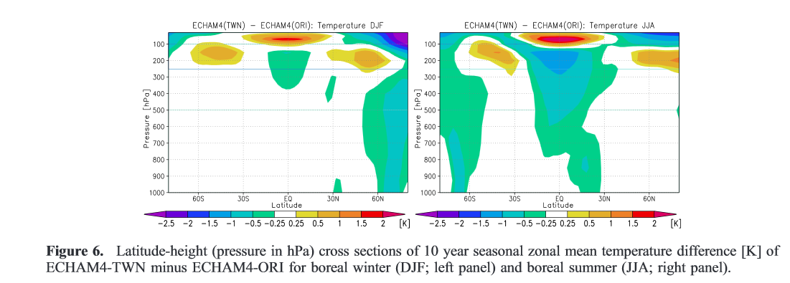

Figure 2. 1 : Sections latitude-altitude montrant la différence de températures entre le GCM avec TWN et le GCM seul pour l’hiver (DJF) et l’été (JJA). Source : Lorenz and Jacob (2005).

Dans ***ce Chapitre,*** nous présentons un travail de comparaison entre les deux approches d’imbrication, TWN et OWN. Nous nous intéressons davantage au climat régional dans le domaine de fonctionnement du RCM. C’est-à-dire, nous cherchons des changements de la représentation du climat régional, causés par une prise en compte d’interaction mutuelle entre le RCM (LMDZ-régional) et le GCM (LMDZ-global). L’approche de TWN est pour prendre en compte l’effet du RCM sur le GCM, afin d’avoir un libre échange d’informations.

L’objectif de ***Chapitre 2***, est de chercher si l’approche de TWN modifie le climat régional simulé. Autrement dit, nous étudions comment le climat régional est modifié par la boucle de rétroactions entre des échelles « régionale / globale / régionale ». Nous nous intéressons aussi aux changements des modes régionaux parce que le TWN peut changer la liberté dynamique, avec probablement une augmentation de la diversité des circulations, par l’effet de rétroaction du RCM vers le GCM.

Nous présenterons d’abord la comparaison de la climatologie entre les deux systèmes de communication entre le modèle global et le modèle régional, via les méthodes TWN et OWN. Nous décomposons ensuite les structures spatiales par l’analyse EOF *(Empirical Orthogonal Function)*, afin de comprendre s’il s’agit des modifications sur les modes du climat régional, et définir les échelles spatiales concernées. Nous traitons la température à 2 mètres (T2M) et le géopotentiel à 500 hPa, pour mettre en évidence les changements dans la dynamique atmosphérique. Le choix d’hiver comme saison préférée d’analyse est motivé par le fait que cette saison représente des circulations horizontales les plus importantes. Nous cherchons d’abord à comprendre les situations stationnaires qui se manifestent aux grandes échelles spatiales.

## **2.2 Configuration du système d’imbrication**

Dans notre étude, nous avons utilisé le modèle LMDZ4 *(Hourdin et al., 2006)* de dix-neuf niveaux verticaux. Ce modèle est la composante atmosphérique du modèle couplé de l’Institut Pierre Simon Laplace (IPSL-CM4, *Marti et al., 2006*), développé dans le Laboratoire de Météorologie Dynamique (LMD, Paris, France). Nous avons utilisé deux versions dans cette thèse : LMDZ-global (GCM) et LMDZ-régional zoomé (RCM). Le maillage du LMDZ-global est reparti en 96 points en longitude et 72 points en latitudes, d’une résolution spatiale de 300 km (2.5° x 3.75°) ***(Figure 2.2)****.* Nous avons 120 points en longitude ainsi 120 points en latitude, d’une résolution horizontale de 100 km (1° x 1°) pour LMDZ-régional ***(Figure 2.2)****.* Nous nommons cette expérience « DS-300-to-100 » (pour désigner downscaling de 300 km à 100 km). Le RCM est raffiné en résolution spatiale. Nos RCM et GCM partagent les mêmes paramétrisations physiques et mêmes configurations dynamiques *(Li, 1999 ; Hourdin et al., 2006*). La région d’intérêt *(région en cadre dans la* ***Figure 2.2****)* se trouve entre 40.4° ouest et 42.4° est de latitude, et entre 2.4° sud et 82.4° nord de longitude.

Les sorties du LMDZ-global fournissent les conditions limites pour le LMDZ-régional dans le système d’OWN. L’opération de relaxation est utilisée dans la réalisation du RCM, avec un τ d’une valeur de 90 minutes ***(Figure 2.2).*** Dans le cas du TWN, les sorties du LMDZ-global (LMDZ-régional) sont utilisées comme conditions limites pour le LMDZ-régional (LMDZ-global), à l’extérieur (intérieur) du domaine zoomé ***(Figure 2.2)***. Les deux modèles sont tournés en parallèle et échangent les informations sur la température **(T)**, le vent **(U, V)** et l’humidité spécifique **(Q)** toutes les deux heures à travers le TWN système.

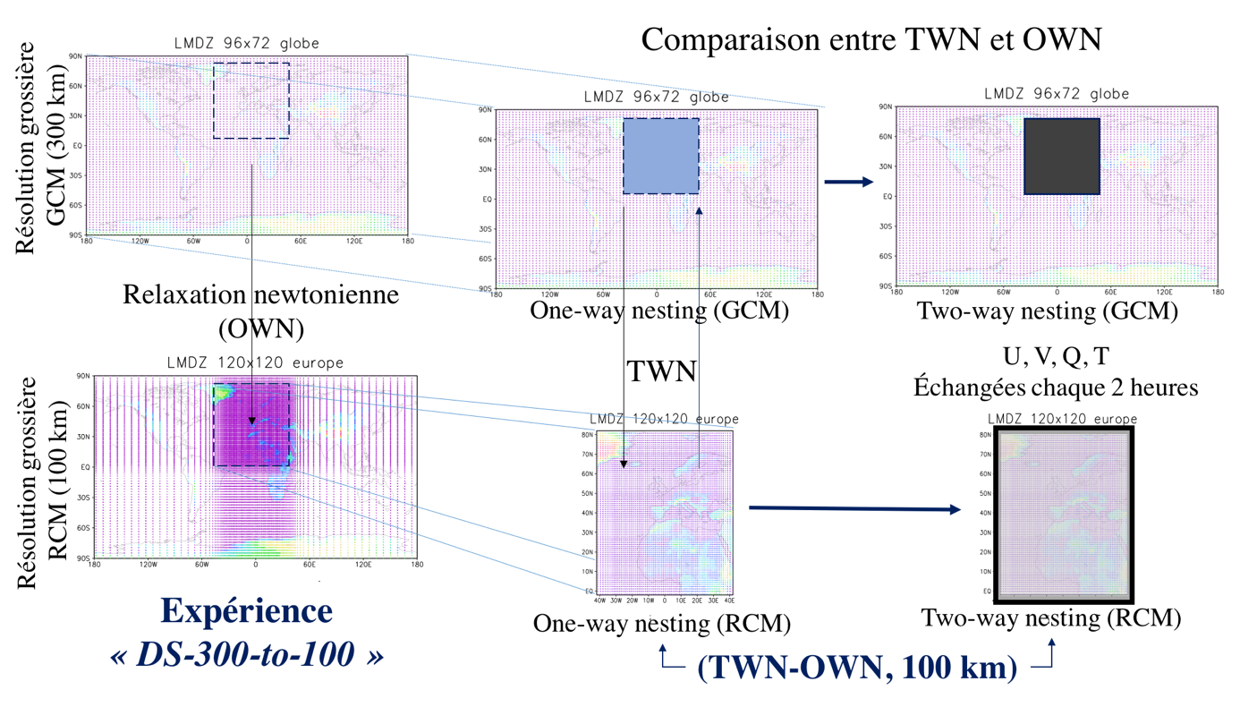

Figure 2. 2：Processus de two-way nesting appliqué au LMDZ-global (résolution régulière de 300 km, 3.75° en longitude et 2.5° en latitude) et au LMDZ-régional (résolution horizontale de 100 km). Source : adapté au schéma du LI (2013).

## **2.3 Modification du climat régional par la boucle d’interaction « région – globe – région » du two-way nesting modèle**

L’expérience utilisée dans ce ***Chapitre***, est configurée au climat actuel, correspondant à l’état moyen sur la période entre 1971 et 2000. Les « Sea Surface Temperature » (SST) et les « Sea Ice Concentration » (SIC), sont prescrites à leurs valeurs climatologiques. Il n’y a donc pas de variabilité interannuelle dans sur la représentation du climat. Les simulations utilisées dans le ***Chapitre 2***, ont toutes une durée de 150 ans.

Le but de cette section, est de comparer la climatologie hivernale, entre les deux systèmes d’imbrication GCM/RCM. Les comparaisons sont effectuées par l’analyse de moyenne et de variance, parce que nous cherchons à connaître l’état moyen du climat ainsi que sa variabilité. Toutes les analyses sont basées sur la hauteur de géopotentiel à 500 hPa (Z500) et la température à 2 mètres (T2M). Nous cherchons à comprendre si le système de TWN cause des modifications systématiques que nous voyons sur toutes les deux variables analysées. Puis, nous explorons aussi les différences, car le Z500 représente les circulations atmosphériques en hautes altitudes et la T2M a plus d’impacts de surface.

### 2.3.1 Géopotentiel à 500 hPa au RCM

La ***Figure 2.3*.a** montre la différence au Z500 entre la simulation TS0 (two-way nesting, RCM) et la simulation OS0 (one-way nesting, RCM). La circulation atmosphérique est modifiée pour le Z500. Nous observons une augmentation de la hauteur de géopotentiel avec une forme ovale qui s’étend sur presque toute la région aux moyennes latitudes (***Figure 2.3.a)***. Le centre de cette augmentation se trouve vers l’Islande. En même temps, nous remarquons aussi une diminution aux Açores et au Groenland. Les effets de l’anticyclone des Açores et de la dépression islandaise, deviennent moins importants au TWN qu’au système OWN ***(Figure 2.3.a)*.** Nous supposons que la l’action du RCM vers le GCM modifierait la dynamique interne, ce qui entraînerait un changement de variance ***(Figure 2.3.b)*.**

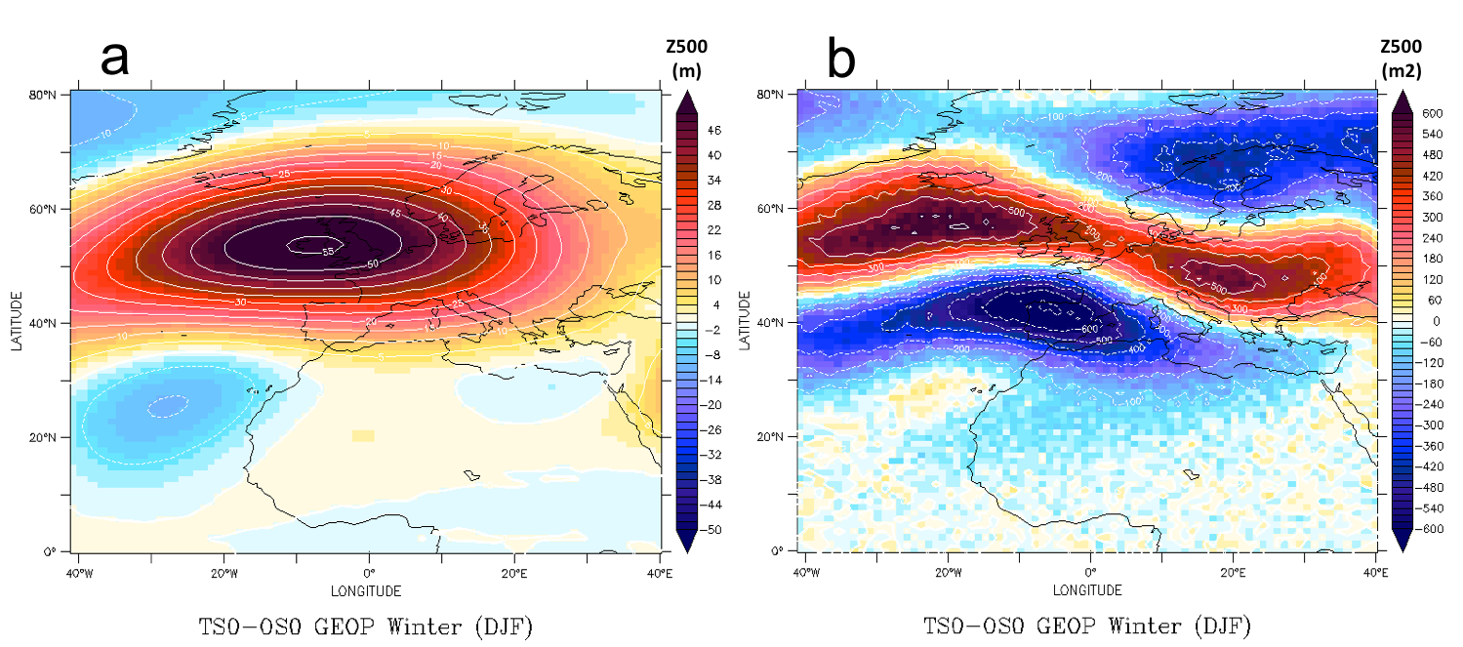

Figure 2. 3：Différence climatologique entre le RCM da la configuration TWN (TS) et le RCM de la configuration OWN (OS) pour le géopotentiel à 500 hPa en hiver. a. différence de l’état moyen, b. différence de la variance.

La comparaison de la variance du Z500 entre le TWN et l’OWN et au niveau du RCM, montre des modifications sur les rails de dépressions ***(Figure 3.b)***. Nous remarquons, une bordure de diminution entre 25° N et 40° N, une bordure d’augmentation entre 40° N et 60° N, et une bordure de diminution entre 60° N et 80° N ***(Figure 3.b)*.** De plus, cette modification par le système TWN, est systématique car nous l’observons sur tous les neuf niveaux du géopotentiel analysés (Z100, Z200, Z300, Z400, Z500, Z700, Z850, Z900 et Z1000) (non montrés). En revanche, l’intensité de modification n’est pas identique sur les différentes couches. Les impacts des processus près de la surface manifestent différemment que sur les différentes couches, avec plus de modifications. Nous supposons que les processus près de la surface sont plus sensibles à la rétroaction du GCM.

Nous pouvons conclure que la rétroaction entre le GCM et le RCM modifie le climat régional. Sur le Z500, nous remarquons que l’interaction mutuelle entre les deux modèles dans le système de two-way nesting modifie la représentation de rails de dépression ***(Figure 2.3.b)***, principalement dans les moyennes latitudes ***(Figure 2.3.a)***.

### 2.3.2 Température à 2 mètre au RCM

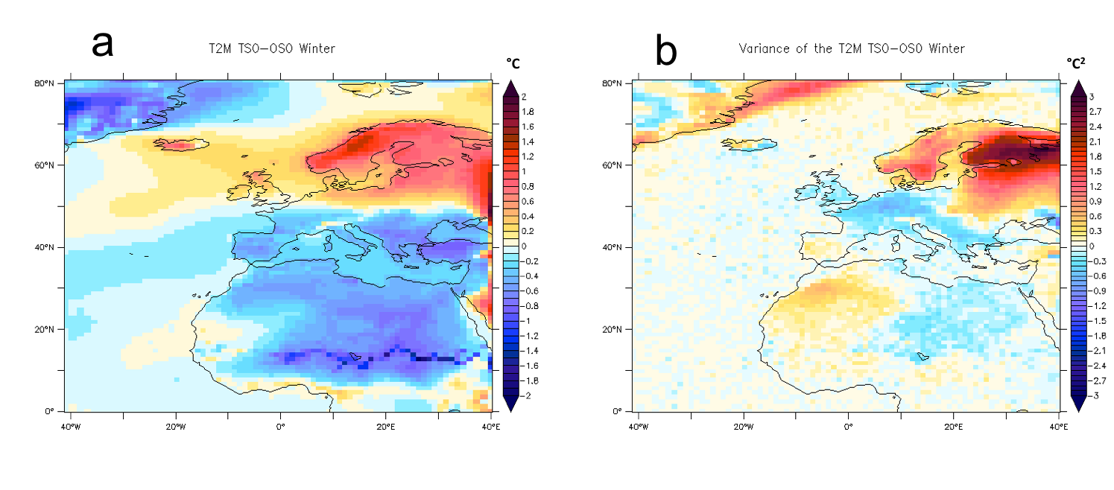

Figure 2. 4：Comme Figure 2.3, mais pour la température à 2 mètres.

Sur la température à deux mètres, nous observons de fortes modifications aux moyennes et hautes latitudes de l’hémisphère Nord ***(Figure 2.4).*** Le TWN engendre un réchauffement localisé au niveau de la Scandinavie et du bord Est du domaine. Un refroidissement se manifeste dans le reste du domaine ***(Figure 2.4.a).*** Rappelons-nous qu’il y a une incohérence aux bords dans l’approche d’OWN *(Somot, 2012*). La forte augmentation de température au bord Est ***(Figure 2.4.a)*** nous fait penser que le TWN a une autre représentation des informations aux bords. Le TWN favorise un échange libre des informations entre l’intérieur et l’extérieur du domaine zoomé.

Nous observons un contraste nord-sud sur la moyenne et la variance de T2M ***(Figure 2.4)***. Les structures zonales peuvent être remarquées de +/- 1 °C pour la T2M ***(Figure 2.4.a).*** Aux moyennes latitudes entre 30° N et 60° N, se manifeste aussi une forte modification de variance***(Figure 2.4.b)****.*

Sur le Z500 et la T2M, le climat régional du domaine est très sensible à la rétroaction du GCM modifié, les moyennes et hautes latitudes ont plus de différences entre les deux systèmes d’imbrications (TWN-OWN). Autrement dit, le TWN donne plus d’influences en moyennes et hautes latitudes où se trouve une forte circulation atmosphérique. En même temps, il y a une évidente modification aux zones frontalières sur la T2M ***(Figure 2.4)*** et le Z500 ***(Figure 2.3)***. Les modifications sur le Z500, sont liées aux rails de dépression **(*Figure 2.3)*.** En revanche, la T2M est plus impactée par la différente représentation des processus près de la surface. L’incohérence frontalière, le contraste terre-océan, et le contraste nord-sud, sont évidents en T2M.

L’analyse sur la climatologie présentée dans la section précédente nous montre que le TWN a une autre représentation du climat régional que OWN. Pourtant, nous ne savons pas ces modifications sont manifestées de quelle manière. Les analyses présentées jusqu’ici ne nous permettent pas d’identifier les raisons des différences simulées entre TWN et OWN du « DS-300-to-100 ». Dans le but de mettre en évidence les modes du climat de cette région dans les deux systèmes d’imbrication, la décomposition spatiale analysée dans la section suivante.

## **2.4 Décomposition en structures spatiales sur les deux systèmes d’imbrication**

Nous utilisons la méthode décomposition orthogonale aux valeurs propres *(EOF : Empirical Orthogonal Functions)* dans le but d’ordonner les informations par ordre d’importance des modes spatiaux. Nous nous intéressons ici aux trois premières EOFs spatiales, qui représentent les modes aux grandes échelles spatiales ***(Figure 2.5, Figure 2.6)*.** L’objectif de cette analyse est d’abord pour décrire les modes de circulations de cette région dans les deux systèmes d’imbrication. Nous cherchons premièrement si le TWN est capable de reproduire les modes aux grandes échelles de l’OWN. Les deux systèmes d’imbrication sont pilotés, tous deux, par le GCM. Ce qui impliquerait, à priori, un comportement similaire de circulation atmosphérique de grandes échelles (analyserons au ***Chapitre 3***). En revanche, puisqu’il y a une prise en compte d’interaction mutuelle dans le TWN, et non dans l’OWN, il devrait y avoir un degré de liberté modifié dans les deux configurations et des différences du climat pour les petites échelles.

### 2.4.1 Géopotentiel à 500 hPa

Les trois premières EOFs du Z500 hivernal représentent environs 80% (79.66% en OWN contre 80.36% en TWN) des informations (variance expliquée) de l’ensemble des modes spatiaux du domaine zoom ***(Figure 2.5).*** L’EOF1 est le mode dominant pour la région d’étude et se manifeste en structure nord-sud ***(Figure 2.5.a, Figure 2.5.d).*** Nous retrouvons une structure de très fortes valeurs sur l’Atlantique en EOF2 ***(Figure 2.5.b, Figure 2.5.e)*.** Le mode ouest-est est observé sur l’EOF3 ***(Figure 2.5.c, Figure 2.5.f)*.** En comparant OWN ***(Figure 2.5.a, Figure 2.5.b, Figure 2.5.c)*** et TWN ***(Figure 2.5.d, Figure 2.5.e, Figure 2.5.f),*** nous observons une forte ressemblance spatiale pour les trois premiers modes de variabilité.

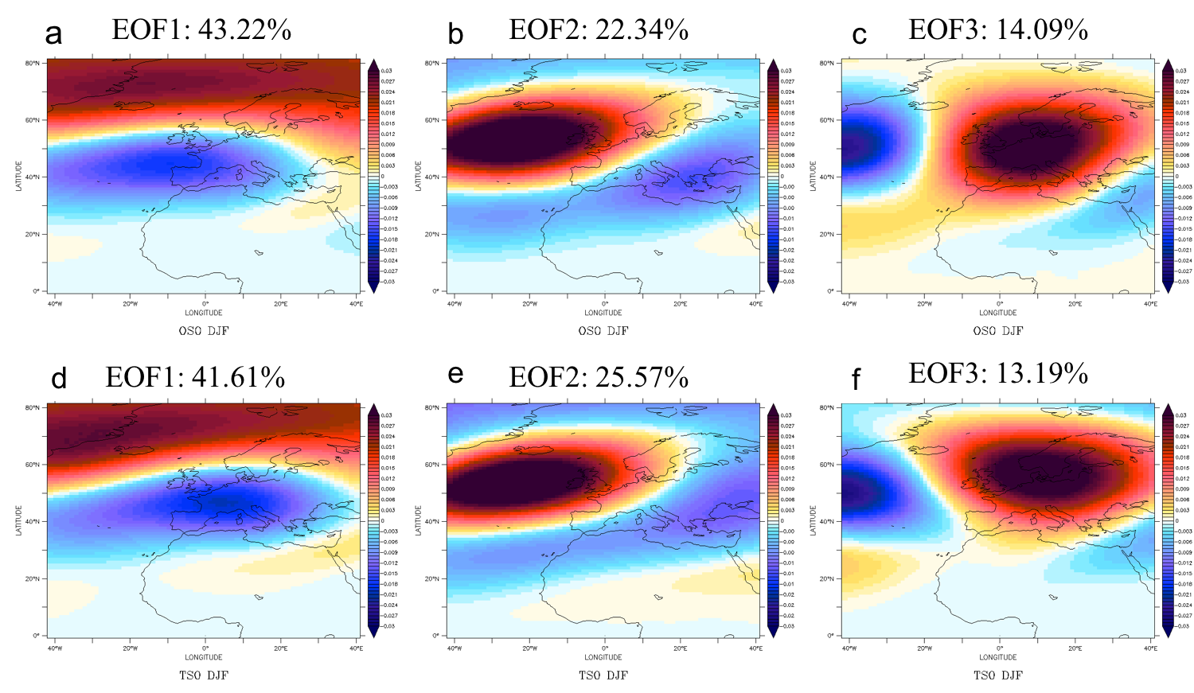

Figure 2. 5：Trois premières EOFs sur le Z500 dans la région du RCM. Les trois graphiques en haut (a, b, c) sont issus de la configuration OWN, et les trois en bas (d, e, f) la configuration TWN.

Toutefois il y a aussi de légères différences ente les deux systèmes d’imbrication. Pour l’EOF1, la zone de forte valeur positive en hautes latitudes près de Groenland est déplacée vers l’ouest dans TWN tandis que la zone de valeur opposée et plus au sud montre un déplacement vers l’est dans TWN ***(Figure 2.5.a, Figure 2.5.c*).** La structure spatiale dans TWN montre donc une plus forte inclinaison vers le nord-est. EOF2 montre une plus grande différence vers le bord est entre les deux systèmes. Nous observons également une plus forte inclinaison vers le nord-est dans TWN ***(Figure 2.5.e, Figure 2.5.b)***. La représentation au Sahel en EOF2 a aussi une différence entre les deux systèmes d’imbrication. L’intensité et la localisation des deux centres de forte pression représentées en EOF3 ne sont pas identiques entre TWN ***(Figure 2.5.f)*** et OWN ***(Figure 2.5.c).***

La ***Figure 2.5*** indique que le système TWN apporte des modifications sur les modes de variabilité aux grandes échelles. Nous remarquons une plus forte inclinaison vers le nord-est dans TWN. Ce changement est cohérent avec la modification de la moyenne climatologique ***(Figure 2.3).***C’est-à-dire le TWN a une représentation différente du climat régional en comparaison avec le système OWN. Nous pensons que ces changements subtils du climat régional est un signe de variation du climat global, car les conditions limites sont différentes fournies par le climat global, quand les rétroactions du RCM vers le GCM sont prises en compte. Une autre vérification de la même méthode d’analyse, est effectuée sur la T2M à la section suivante.

### 2.4.2 Température à 2 mètres

Pour la température à 2 mètres, les trois premières EOFs représentent environ 65% ***(Figure 2.6)*** d’informations (62.65% en OWN, et 65.42% en TWN), ce qui est moindre par rapport à Z500 (80%, ***Figure 2.5****).*

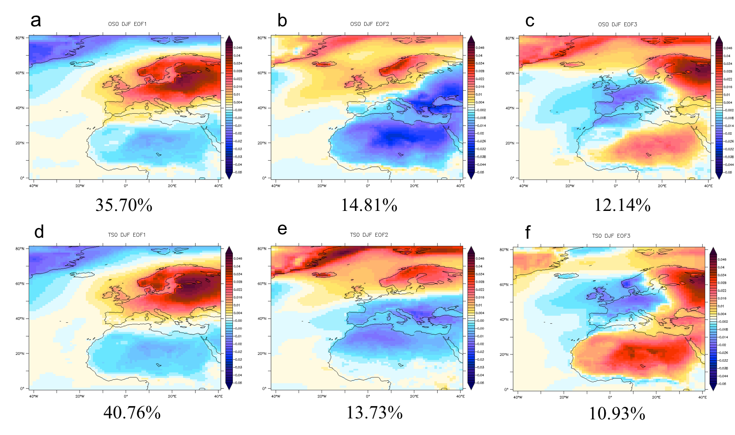

Figure 2. 6 : Comme dans Figure 2.6, mais pour la température à 2 mètres.

Un évident contraste nord-sud ***(Figure 2.6.a, Figure 2.6.d, Figure 2.6.b, Figure 2.6.e)*** est retrouvé sur les deux premières EOFs dans les deux systèmes d’imbrication. La variance expliquée est plus importante en TWN qu’en OWN ***(Figure 2.6.a, Figure 2.6.d)****.* Cependant, les deux structures spatiales ne sont pas identiques. Nous observons une plus forte concentration de fortes valeurs autour de la mer Baltique, avec une extension géographique plus importante en TWN ***(Figure 2.6.d, Figure 2.6.a****).* La ***Figure 2.6.e*** représente un contraste océan-terre aussi plus évident pour TWN, avec les valeurs plus importantes aux côtes de Groenland ***(Figure 2.6.b)****.* Un renforcement d’intensité en hautes latitudes et un affaiblissement en Europe centrale et en Afrique du nord sont observés dans TWN en EOF2 ***(Figure 2.6.e, Figure 2.6.b).*** Nous remarquons également une plus faible inclinaison en EOF2, c’est-à-dire que le mode spatial est plus horizontal en TWN ***(Figure 2.6.b, Figure 2.6.e*)**. Sur l’EOF3, nous retrouvons aussi une inclinaison de répartition de mode ouest-est ***(Figure2.6.c, Figure 2.6.f).***

En fait, sur le Z500 et la T2M, la comparaison sur les trois structures spatiales décomposées entre la simulation TS (TWN, RCM) et la simulation OS (OWN, RCM), montre qu’il y a un déplacement des modes. Autrement dit, le TWN influence la représentation des modes du climat, même aux grandes échelles, les modes représentés au TWN sont plus horizontaux.

## **2.5 Synthèse du chapitre**

Rappelons que l’expérience utilisée est d’une expérience raffinée, avec une résolution spatiale de 100 km pour le RCM. C’est-à-dire que la représentation du climat régional à travers le système two-way nesting est sous l’influence des différents facteurs :

* Mise en place du système TWN prenant en compte les rétroactions du RCM vers le GCM.
* Influence de l’opération de relaxation newtonienne pour la méthodologie de régionalisation.
* Effet du raffinement de maille dans le RCM.

Il n’est pas évident de comprendre la contribution de chacun de ses facteurs sur la modification du climat. Il nous a semble nécessaire que mettre en place un protocole nous permettant d’analyser séparément les effets de chaque facteur. Par conséquent aux simulations présentées dans ce Chapitre, nous avons ajouté une expérience sans le raffinement de maille ***(Chapitre 3)*** dans le but étudier l’influence de la méthodologie de régionalisation impliquant la relaxation newtonienne.

L’objectif de ce ***Chapitre*** est de développer notre connaissance de l’approche de TWN appliquée au LMDZ4. Nous nous intéressons sur la représentation du climat régional résultant la boucle d’interaction des échelles « région-globe-région » en configurant un échange mutuel entre le GCM et le RCM ***(Figure 2.2)***. La prise en compte de rétroaction du RCM vers le GCM est pour favoriser un libre échange entre LMDZ-régional et LMDZ-global.

L’analyse de la moyenne et de la variance est un indicateur de la climatologie hivernale où se trouve une forte circulation atmosphérique en hémisphère du nord. L’étude sur la T2M et le Z500 à travers TWN montre que le climat régional dans le domaine est très sensible à la rétroaction du GCM modifié, avec surtout une évidente modification aux moyennes latitudes. Le TWN a une représentation différente du climat régional en comparant avec le système OWN. Cette différence révèle aussi la variation du climat global, car les conditions limites au RCM fournisses par le climat global sont différentes.

Sur le Z500, l’intensité et la localisation géographique de rails de dépression sont différemment reproduites dans les deux systèmes d’imbrication (TWN vs. OWN) par l’analyse de variance ***(Figure 2.3.b)***. En s’appuyant sur la valeur de la moyenne, nous observons sur le Z500 aussi une diminution de représentation d’anticyclone des Açores et de dépression islandaise en TWN par rapport à OWN. L’interprétation sur la T2M, montre également la modification de la représentation du climat régional au TWN, d’une structure horizontale nord-sud ***(Figure 2.4)***.

La décomposition spatiale des informations du climat régional en EOF est utilisée pour extraire les modes régionaux. Le but de cette analyse est de vérifier si l’interaction mutuelle entre le RCM et le GCM influence la simulation de modes de variabilité régionale. Nous avons remarqué que les deux systèmes (TWN/OWN) sont tous capables de reproduire des modes dominants nord/sud et ouest/est par les premières structures spatiales EOFs. Pourtant, nous avons observé une inclinaison de structure vers le nord-est en Europe dans TWN, avec une propagation des structures spatiales causée par la rétroaction du GCM.

En conclusion, TWN montre des différences sur le climat régional, avec une augmentation de la liberté de circulation. En même temps, le climat global est modifié par le retour du RCM au GCM (non montré dans le ***Chapitre***). Les deux systèmes d’imbrication montrent une ressemblance sur la simulation des modes spatiaux, mais avec une légère différence de reproduction. Pour mieux comprendre les résultats obtenus de TWN, nous pensons qu’il est nécessaire de comprendre l’influence de l’opération de relation et l’effet de raffinement de maille, qui seront analyser en détail dans les deux ***Chapitres*** suivants.

## Table de figures

*Figure* ***2. 1****: Sections latitude-altitude montrant la différence de températures entre le GCM avec TWN et le GCM seul pour l’hiver (DJF) et l’été (JJA). Source : Lorenz and Jacob (2005). 3*

*Figure* ***2. 2****：Processus de two-way nesting appliqué au LMDZ-global (résolution régulière de 300 km, 3.75° en longitude et 2.5° en latitude) et au LMDZ-régional (résolution horizontale de 100 km). Source : adapté au schéma du LI (2013). 4*

*Figure* ***2. 3****：Différence climatologique entre le RCM da la configuration TWN (TS) et le RCM de la configuration OWN (OS) pour le géopotentiel à 500 hPa en hiver. a. différence de l’état moyen, b. différence de la variance. 6*

*Figure* ***2. 4****：Comme Figure 2.3, mais pour la température à 2 mètres. 7*

*Figure* ***2. 5****：Trois premières EOFs sur le Z500 dans la région du RCM. Les trois graphiques en haut (a, b, c) sont issus de la configuration OWN, et les trois en bas (d, e, f) la configuration TWN. 9*

*Figure* ***2. 6****: Comme dans Figure 2.6, mais pour la température à 2 mètres. 10*

## Bibliographie

F. **HOURDIN**, I. Musat, S. Bony, P. Braconnot, F. Cordon, J. L. Dufresne, L. Fairhead, M. Filiberti, P. Friedlingstein, J. Y. Grandpeix, et al., 2006, *The lmdz4 general circulation model: climate performance and sensitivity to parametrized physics with emphasis on tropical convection*. Climate Dynamics, 27(7): 787-813.

F. **GIORGI**, 2010, *Regional Climate Modeling: Status and Perspectives,* TCCI Workshop, Taipei, 1-3 Nov.

L. **LI**, 2013, *LMDZ-régional, jusqu’où iras-tu ?* A few examples using LMDZ to study regional climate. What can we expect from LMDZ for regional climate studies?

L. **LI**, 1999, *Ensemble atmospheric gcm simulation of climate interannual variability from 1979 to 1994*. Journal of Climate, 12: 986-1001.

P. **LORENZ** and D. Jacob, 2005, *Influence of regional scale information on the global circulation: A two-way nesting climate simulation*, Geophysical Research Letters, Vol. 32, L18706, DOI : 10.1029/2005GL023351.

O. **MARTI**, P. Braconnot, J. Bellier, R. Benshila, S. Bony, P. Brockmann, P. Cadule, A. Caubel, S. Denvil, J. L. Dufresne, et al. 2006*, The new ipsl climate system model: IPSL-cm4*.no. 26. Institut Pierre Simon Laplace des sciences de l’environnement global, Paris. <http://dods.ipsl.jussieu.fr/omamce/IPSLCM4/DocIPSLCM4/FILES/DocIPSLCM4.pdf>.

Y. **RICHARD**, P. Roucou, T. Castel, and B. Phol, 2012, *Modèles de climats régionaux : potentiels et limites*, 25ème colloque de l’Association Internationale de Climatologie, Sep 2012, Grenoble. P 667-672.

M. **RUMMUKAINEN**, 2010, *State-of-the-art with regional climate models*, John Wiley & Sons, Ltd, WIREs Clim Change, volume 1, January/February 2010.

S. **SOMOT**, 2012*, Regional Climate Modelling: motivations, techniques, illustrations, climate change scenario and uncertainties*, CLIMRUN summer School, Trieste, Octobre 2012. <http://www.climrun.eu/elfinder_vfs/202/somot_climrun_summerschool_lecture_oct2012.ppt.pdf>, consulté le 18 octobre 2015.